РАБОТА УЧЕНИЧЕСКОЙ ДУМЫ ФОТООТЧЕТ
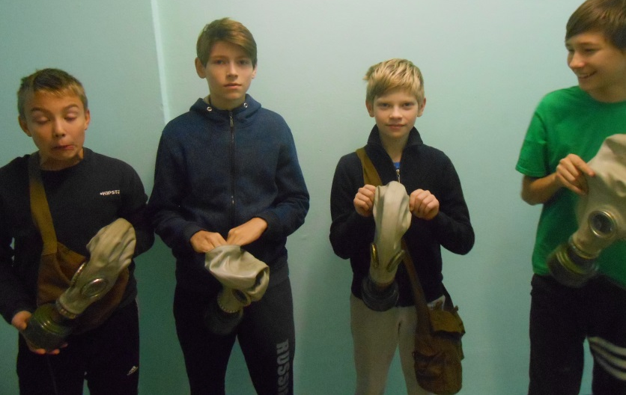
Ноябрь 2018

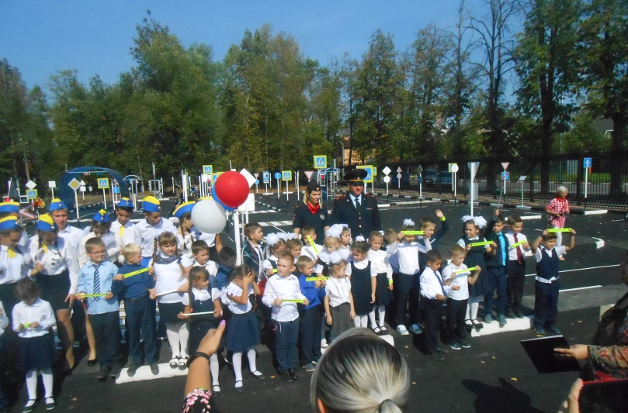
Организация игры «Зарница»
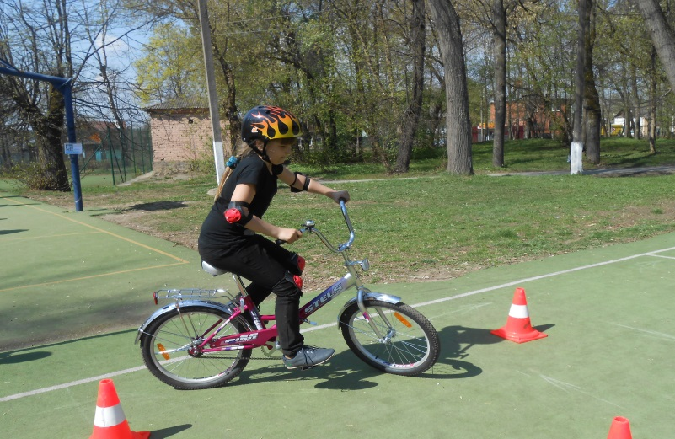

Участие в открытии транспортной площадки. Участие в игре «Безопасное колесо»
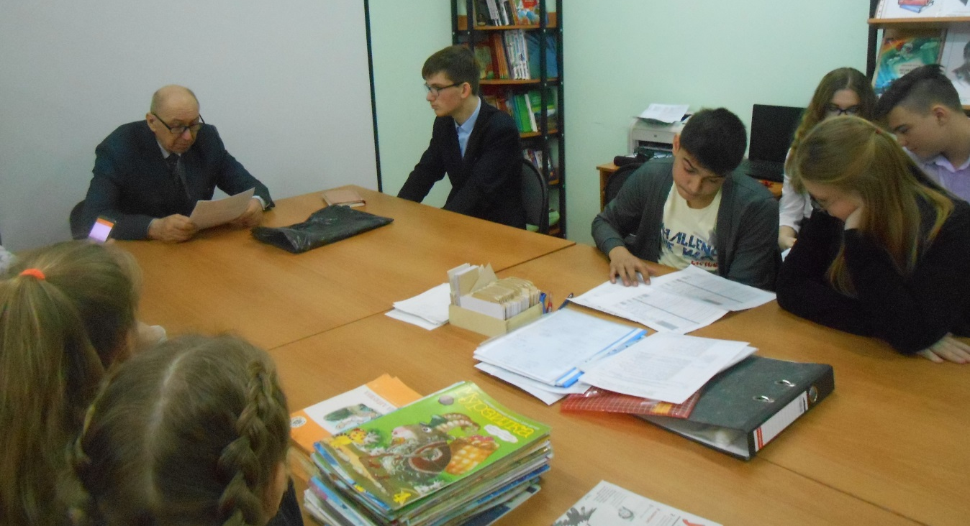

Отчет учебной комиссии.

